

Semana 2
Desarrollo Frontend I (PFY2201)

Actividad: Optimizando la página web con CSS

Descripción de la actividad formativa
En esta segunda semana, realizarás una actividad formativa individual titulada "Optimizando la página web con CSS." El objetivo será mejorar la página web creada en la semana anterior aplicando estilos CSS, incluyendo el modelo de cajas, colores, tipografías, márgenes, bordes y el uso de selectores.

Instrucciones específicas
La página web de la tienda de videojuegos creada en la semana anterior debe optimizarse visualmente usando CSS, incluyendo:
- Utiliza propiedades como padding, margin, border y box-sizing para definir la estructura y el espacio alrededor de los elementos (modelo de cajas).
- Cambia los colores de fondo, texto y bordes, y selecciona tipografías adecuadas para mejorar la legibilidad y la estética del sitio.
- Asegúrate de que los elementos estén bien espaciados utilizando márgenes y bordes adecuados.
- Aplica selectores avanzados de CSS para estilizar elementos específicos de la página y mejorar la presentación general del sitio web.

Instrucciones paso a paso
Paso 1: Añade una hoja de estilos CSS externa
- Crea un archivo con la extensión .css en tu entorno de desarrollo local y enlázalo al archivo HTML creado en la semana anterior.
- Asegúrate de que tu archivo CSS esté correctamente vinculado utilizando la etiqueta <link> dentro del <head> del archivo HTML.
Paso 2: Aplica el modelo de cajas
- Utiliza propiedades como padding, margin, border y box-sizing para ajustar el espacio y las dimensiones de los elementos de la página.
- Asegúrate de que los productos y secciones estén claramente delimitados y organizados.
Paso 3: Define colores y tipografías
- Define los colores de fondo y texto utilizando las propiedades background-color y color.
- Cambia la tipografía del sitio utilizando font-family y ajusta el tamaño del texto con font-size para mejorar la legibilidad.
Paso 4: Usa selectores avanzados
- Aplica selectores de clase (.), ID (#), y selectores avanzados como nth-child() para personalizar el estilo de elementos específicos en la página.
Paso 5: Verifica y valida
- Revisa que tu archivo CSS esté bien estructurado.
- Utiliza herramientas como Chrome DevTools para comprobar que el sitio web se visualice correctamente en diferentes navegadores.

Entrega de la actividad
Paso 1: Sube el archivo CSS en la plataforma AVA
- Asegúrate de que el archivo CSS esté correctamente nombrado: nombre_Alumno_SiglaCurso_CSS_Semana2.
Paso 2: Sube el proyecto a un repositorio en GitHub
- Crea un repositorio público en GitHub (si no lo hiciste la semana anterior) en: https://github.com
- Sube tu archivo HTML, el archivo CSS y todos los recursos utilizados en la actividad.
- Asegúrate de que el repositorio esté correctamente estructurado y que todos los archivos estén en su lugar.
Paso 3: Publica el sitio en la rama gh-pages
- Crea y despliega tu proyecto en la rama gh-pages de GitHub para que el sitio pueda ser visualizado en línea.
- Comparte el enlace del repositorio y la URL generada por gh-pages en la plataforma de AVA junto con el archivo CSS.

Entregables
1.- Implementación de Hoja de Estilos Externa y Variables Evidencia la creación del archivo CSS Alonso_PFY2201_CSS_Semana2.css y su correcta vinculación en el archivo HTML usando la etiqueta <link>. Además, demuestra la definición de colores de fondo, texto y tipografías utilizando variables dentro de :root para asegurar la armonía visual del sitio
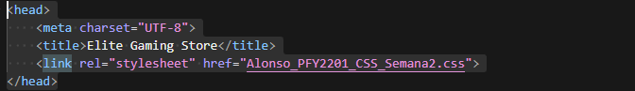
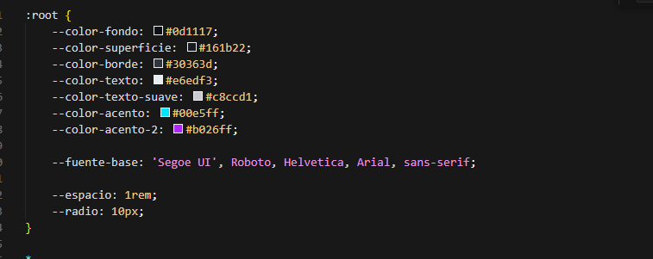

2.- Aplicación del Modelo de Cajas (Box Model) Se demuestra el uso de propiedades como padding, margin, border y box-sizing: border-box. Estas propiedades se aplicaron tanto al reseteo global como a las tarjetas de la clase .producto y las secciones principales, logrando que los elementos estén bien espaciados, organizados y claramente delimitados.
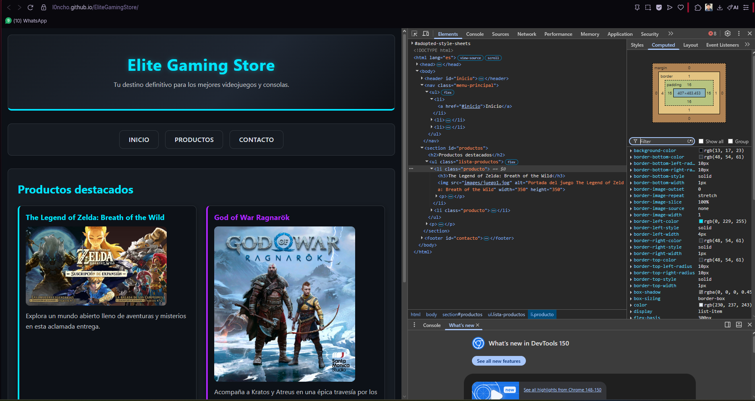

3.- Uso de Selectores Avanzados (Clases, ID y nth-child) Se aplicaron selectores de clase (.menu-principal, .producto) y de ID (#inicio, #productos) para estilizar elementos específicos. Adicionalmente, se implementaron selectores avanzados como la pseudo-clase nth-child(odd) y nth-child(even) para alternar los colores de los bordes izquierdo (cian y violeta) en la lista de videojuegos, mejorando la presentación general.
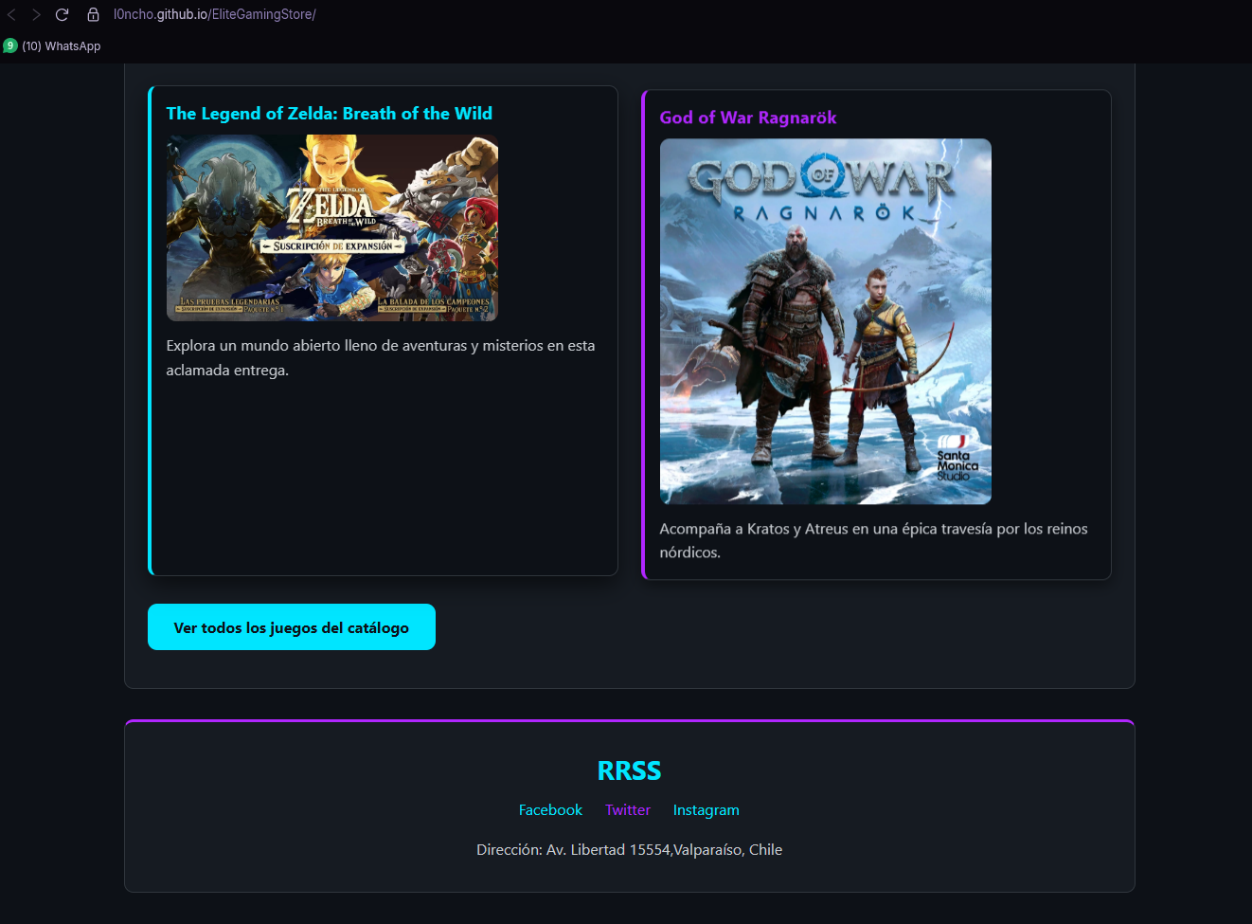

4.- Verificación y Responsividad en DevTools Se utilizó la herramienta Chrome DevTools para comprobar que el sitio web y el archivo CSS estén bien estructurados. Se valida la correcta visualización responsiva del diseño (mediante el uso de @media (max-width: 600px)), asegurando que los elementos se adapten a diferentes tamaños de pantalla.
Se ejemplifican 3 formatos de pantallas:
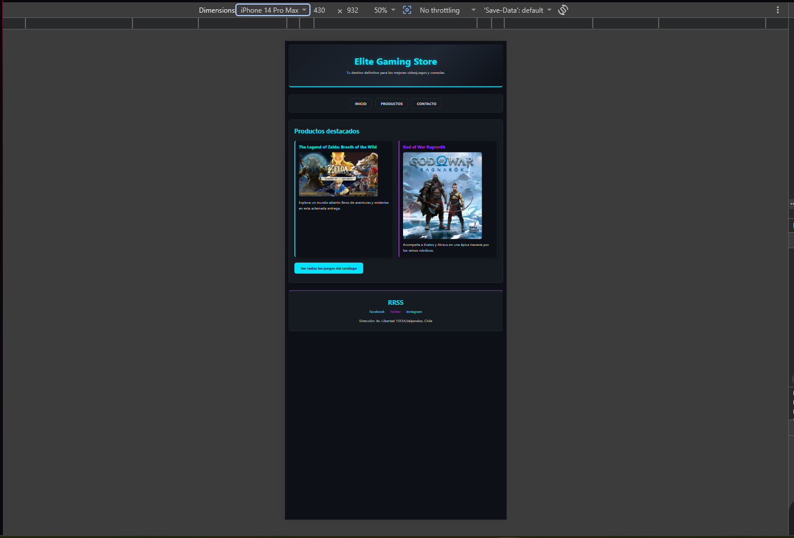
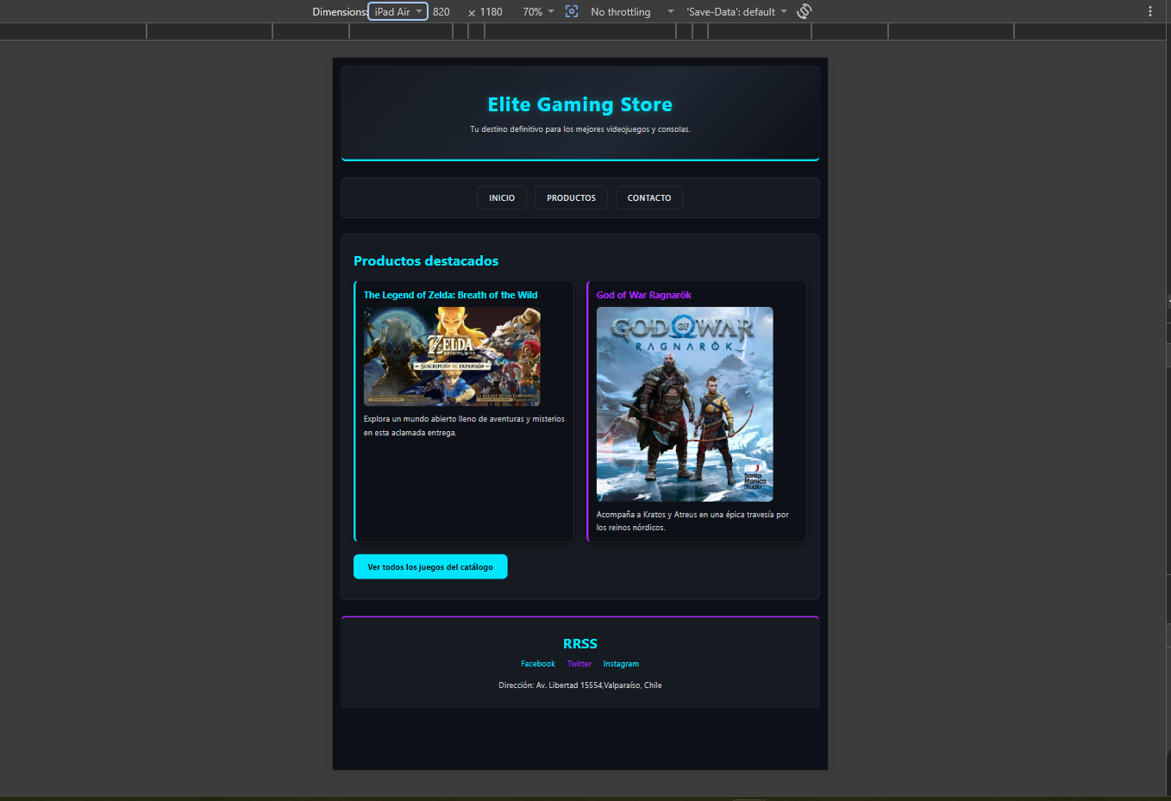
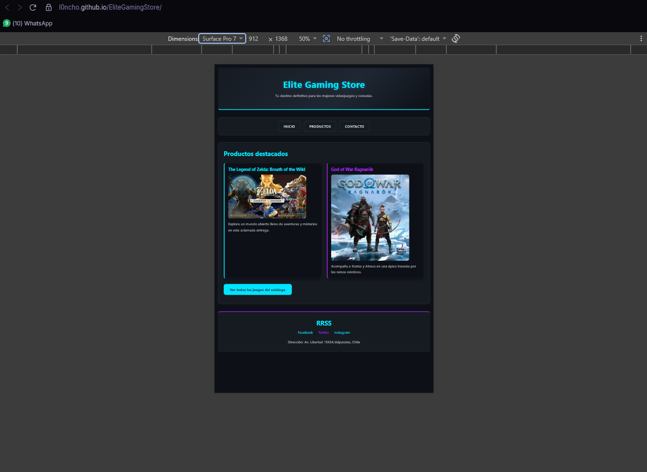
Adicionalmente a la validación en Chrome DevTools, se verificó el correcto funcionamiento y visualización responsiva del sitio en navegadores alternativos como Microsoft Edge y Opera GX.
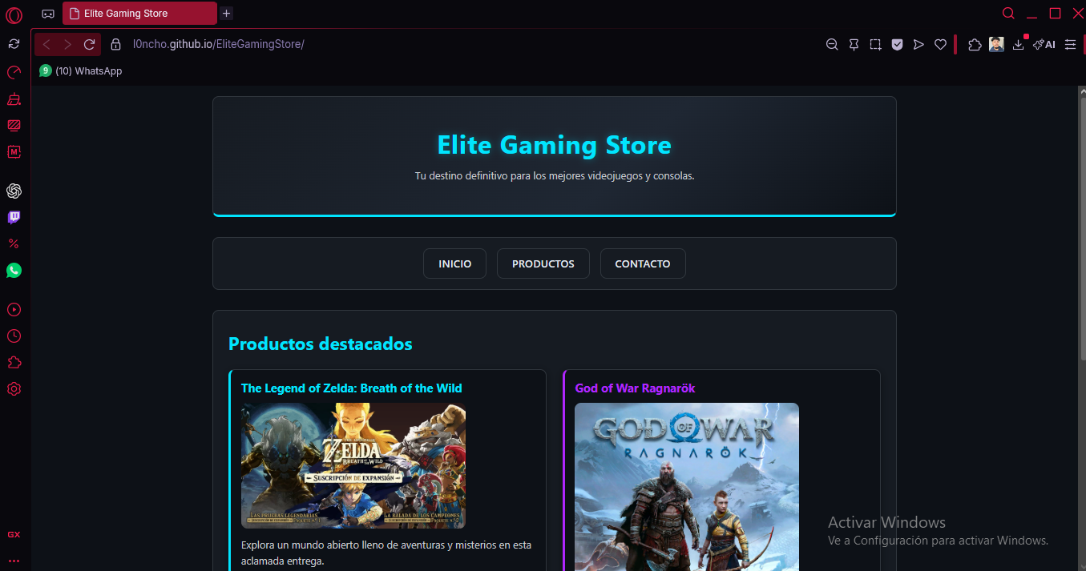
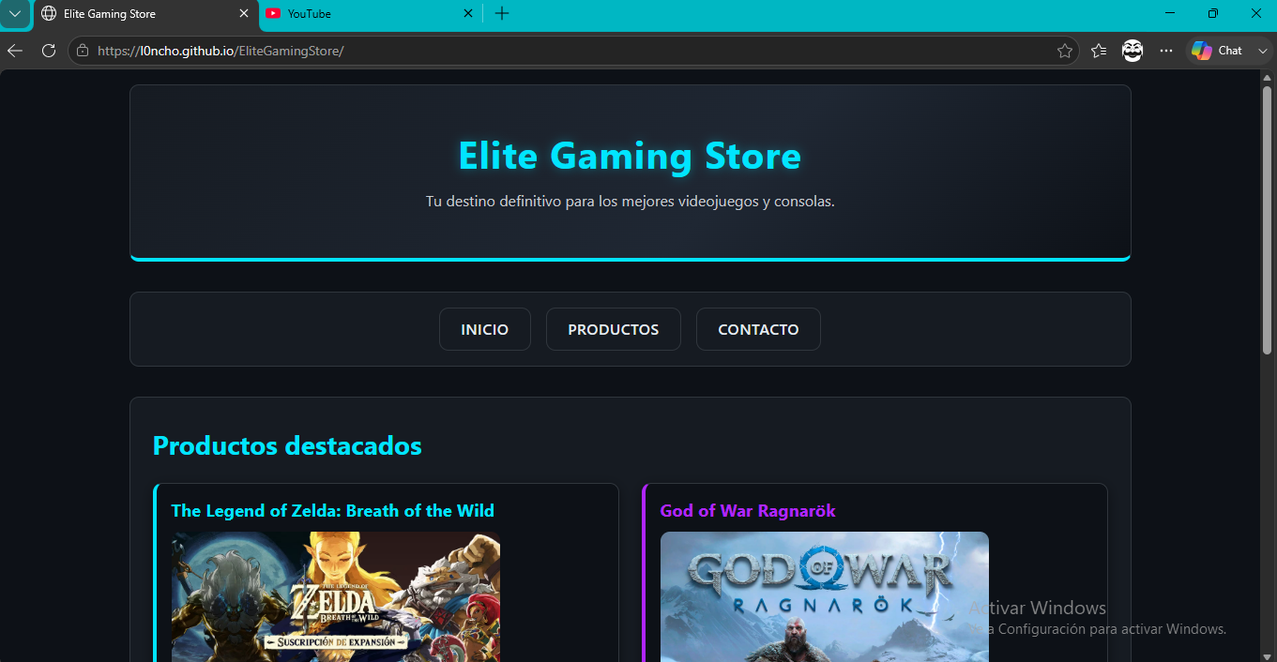



Reservados todos los derechos Fundación Instituto Profesional Duoc UC. No se permite copiar, reproducir, reeditar, descargar, publicar, emitir, difundir, de forma total o parcial la presente obra, ni su incorporación a un sistema informático, ni su transmisión en cualquier forma o por cualquier medio (electrónico, mecánico, fotocopia, grabación u otros) sin autorización previa y por escrito de Fundación Instituto Profesional Duoc UC La infracción de dichos derechos puede constituir un delito contra la propiedad intelectual.

